- Analyse du premier exemple de Prédiction d'admission à une université en fonction du score d’examen et du score d’entretien :

  - Analyse de la matrice de confusion :

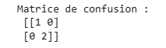
Interprétation
- 1 vrai négatif (TN)
→ Un étudiant refusé a été correctement prédit comme refusé.
- 2 vrais positifs (TP)
→ Deux étudiants acceptés ont été correctement prédits comme acceptés.
- 0 faux positifs (FP)
→ Aucun étudiant refusé n’a été prédit comme accepté.
- 0 faux négatifs (FN)
→ Aucun étudiant accepté n’a été prédit comme refusé.
Conclusion : le modèle a classé correctement tous les étudiants.
  - Analyse de rapport de classification :
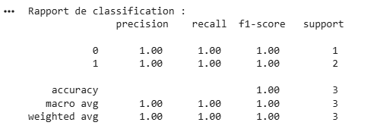
- Classe 0 (Refus) :
Precision = 1.00
Tous les étudiants prédits comme refusés étaient réellement refusés.
Recall = 1.00
Tous les étudiants réellement refusés ont été correctement détectés.
F1-score = 1.00
Excellent équilibre entre précision et rappel.
Support = 1
Il y avait 1 étudiant refusé dans le dataset.

- Classe 1 (Accepté) :
Tous les étudiants prédits comme acceptés sont réellement acceptés.
Le modèle a correctement identifié les 2 étudiants acceptés.
- Accuracy :
100 % des prédictions sont correctes.
- Macro average :
moyenne simple des métriques pour chaque classe.
Cela montre que le modèle est équilibré entre les classes.
- Weighted Average :
Cette moyenne prend en compte le nombre d'observations par classe.
La matrice de confusion montre que le modèle de régression logistique classe correctement toutes les observations : un étudiant refusé et deux étudiants acceptés ont été prédits sans erreur. Les métriques du rapport de classification indiquent une précision, un rappel et un F1-score de 1.00 pour chaque classe, ce qui correspond à une exactitude globale de 100 %. Toutefois, ce résultat doit être interprété avec prudence en raison de la très petite taille de l’échantillon utilisé.
- Exemple avancé : "Breast Cancer Classification" utilisant des caractéristiques extraites :

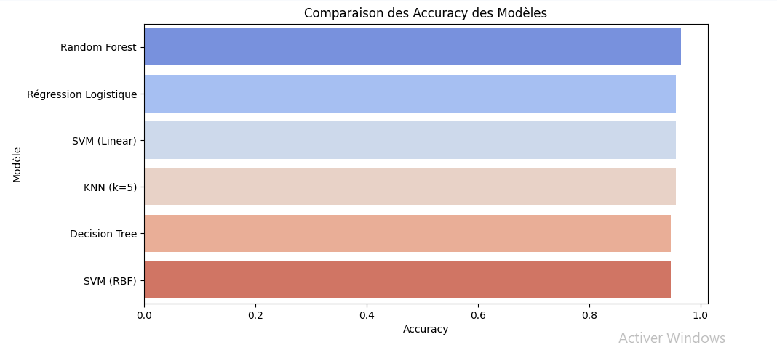

Le graphique montre une comparaison de l’accuracy de plusieurs modèles de classification utilisés pour prédire si une tumeur du dataset Breast Cancer Wisconsin (Diagnostic) est bénigne ou maligne.

Les modèles comparés sont :
- Random Forest
- Régression Logistique
- SVM (Linear)
- KNN (k=5)
- Decision Tree
- SVM (RBF)

On observe que tous les modèles ont une accuracy très élevée, proche de 0.95 à 0.97.

Cela signifie que les modèles classent correctement environ 95 % à 97 % des tumeurs.
- Les meilleures performances sont obtenues par :
- Random Forest
- Régression Logistique
- SVM (Linear)
- KNN

Ces modèles ont une accuracy proche de 0.96–0.97.
- Modèles légèrement moins performants :

Les modèles un peu moins performants sont :
- Decision Tree
- SVM (RBF)

Accuracy autour de 0.95.

Interprétation

Decision Tree peut être plus sensible au surapprentissage.

SVM RBF peut être moins optimal si les données sont déjà presque linéaires.

Mais la différence reste très faible.

Conclusion :

La comparaison des modèles de classification appliqués au dataset Breast Cancer Wisconsin montre que tous les algorithmes testés obtiennent une performance élevée, avec une accuracy comprise entre environ 0.95 et 0.97. Le Random Forest, la Régression Logistique, le SVM linéaire et le KNN présentent les meilleurs résultats. Cela indique que les caractéristiques extraites des images de cellules du sein permettent une bonne séparation entre tumeurs bénignes et malignes. Le Decision Tree et le SVM avec noyau RBF obtiennent des performances légèrement inférieures, mais restent néanmoins très efficaces pour ce problème de classification médicale.

